COMMUNIQUE lundi 24 novembre 2014

A l’Association Nantaise Déplacements Environnement aux côtés de la FNAUT nous voulons que le transport public et la cité soient accessibles à tous.

Un transport public accessible aux riches parce que quand les riches fréquentent le tram et les autobus ils veulent plus de confort et de meilleurs services.

Un transport public accessible aux pauvres parce qu’ils voyagent plus tôt et plus tard et obligent les transporteurs à élargir les plages horaires.

Un transport accessible aux personnes à mobilité réduite parce que l’accessibilité profite à ceux qui vieillissent mais aussi aux poussettes d’enfants et aux caddies

Un transport public accessible aux malvoyants parce que l’information parlée doit se généraliser au profit notamment des distraits et tant pis si parfois elle est mal réglée.

Un transport accessible aux sourds parce qu’une bonne information visuelle facilite l’information de tous

Un transport public adaptés aux handicapés psychiques car il faut absolument unifier, simplifier, colorer l’information.

À côté de cela les pouvoirs publics doivent aussi absolument lutter contre les incivilités et habitudes qui pénalisent les handicapés : trottoirs indument occupés par les autos, mobilier urbain gênant les cheminements

Le recul sur l’application de la loi de 2005 plus que tout autre acte politique (et le secteur de la mobilité en accumule) fait douter de la capacité de l’action publique à faire avancer notre société vers plus de solidarité mais aussi plus de confort pour tous. D’autres gisements d’économie et de bonne gestion sont possibles dans le secteur du transport. Pas celui-là !
J B LUGADET
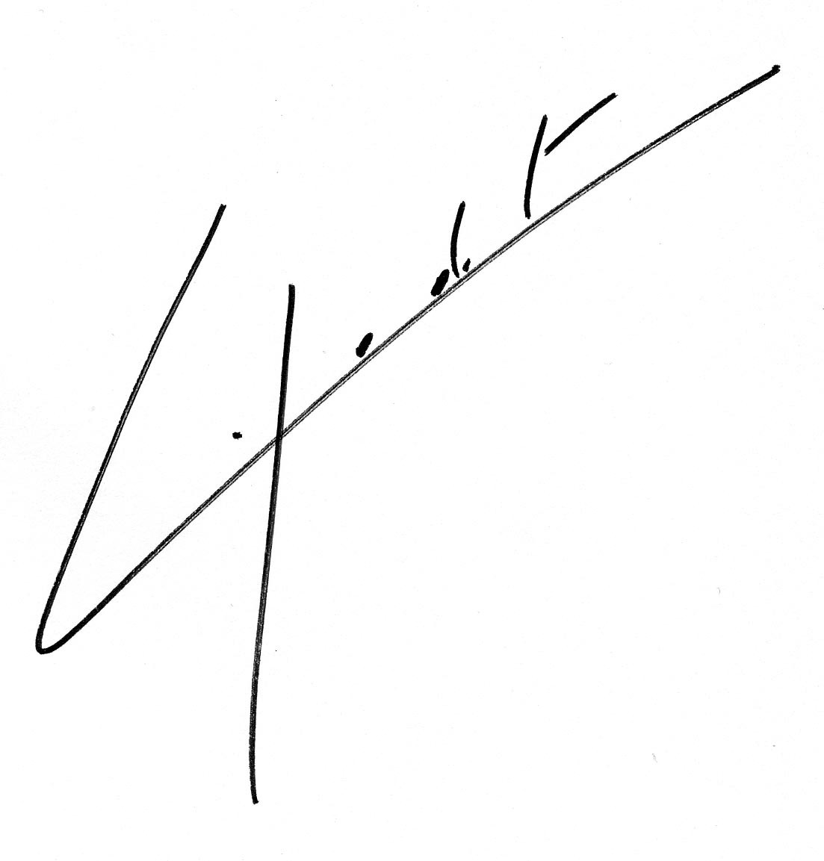
ASSOCIATION NANTAISE DEPLACEMENTS ENVIRONNEMENT  1,rue d’Auvours 44000 NANTES SIRENE :522 765 296 00010  http://fubicy.org/nantes-ande/  contact téléphonique : 06 20 54 10 57 | 